**Sistemas de Computación I**

**Introducción**

**Unidad 1**

Video: Unidad1.mp4

Unidad 1

<https://drive.google.com/file/d/17XoF4VU81D-9OSAOB-pxMF4n98c9Uasr/view?usp=sharing>

**Resumen video**

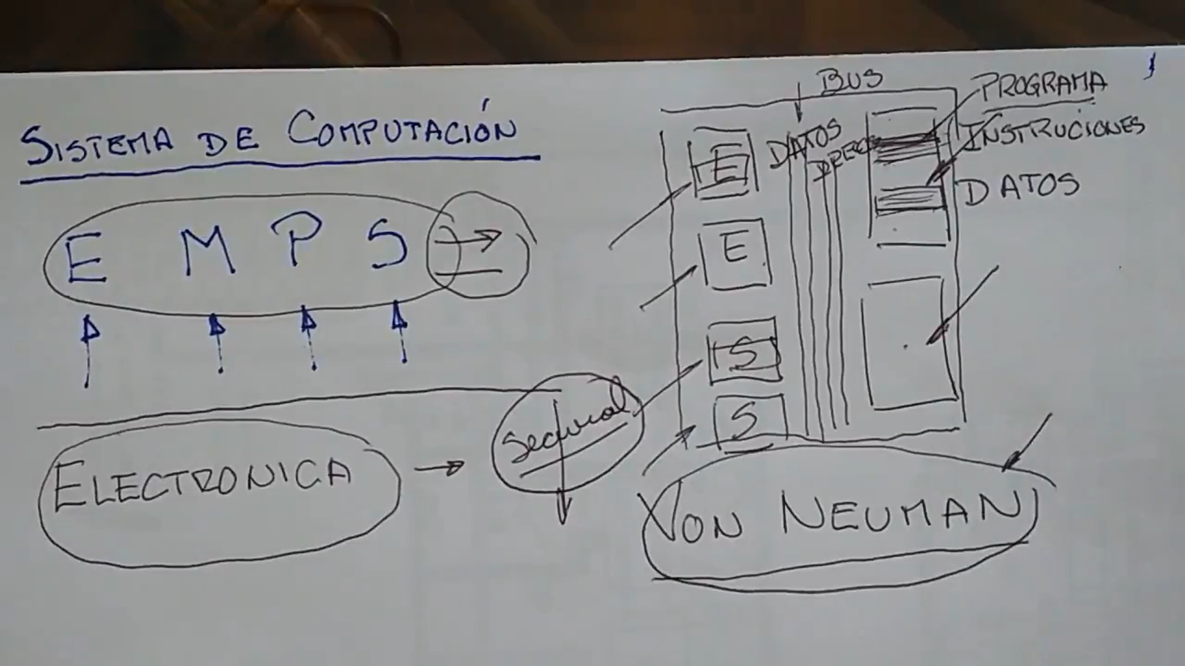

4 subprocesos básicos de cualquier Sistema Informático

**Para construir una máquina que procese información**

|  |  |  |  |
| --- | --- | --- | --- |
| **E** | **M** | **P** | **S** |
| **Entrada** | **Memorización** | **Procesamiento** | **Salida** |

**Bus Datos (conj de cables): Intercambia Datos**

**Bus Direcciones (conj de direcciones): permite decir a qué dirección específica de la memoria o de E/S quiere acceder**

**Memoria: almacena datos más las instrucciones (programa)**

**Función principal de un sistema de computación: PROCESAR DATOS/INFORMACIÓN**

**Dato**

Representaciones simbólicas de propiedades, cualidades conocidas de objetos o sucesos.

Sistema de computación -> Capaces de procesar información

Tiene que resolver una cantidad de cosas: busca que se pueda procesar información

Veremos estructuras internas de los sistemas

Muchos datos que están sueltos no nos son útiles, pero cuando los procesamos ahí obtenemos información útil para tomar decisiones o para resolver distintas cuestiones

Si queremos construir un SI, cómo logramos que los datos

Entren el sistema

Que se Memoricen,

Que se Procesen

Que Salgan

Si logramos armar módulos para cada uno, que trabajen en forma coordinada, estaremos armando un computador

Electrónica: técnica para tratar distintos tipos de señales

Poder implementar los 4 subprocesos básicos de cualquier sistema informática y obtener una máquina que procese información

Modelo de Von Neumann (desarrollado en los años 40)

Bloques que pudieran resolver algunos bloques de Entrada, algunos de Salida, uno de proceso y uno de memorización